КОНСУЛЬТАЦИЯ - ПРОЕКТ ДЛЯ РОДИТЕЛЕЙ

На тему:
«Одежда. Зимняя одежда»

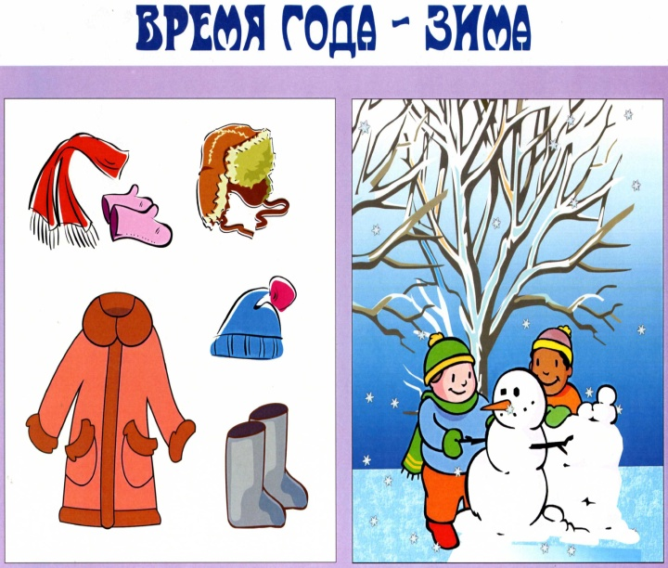

Подготовила: воспитатель Смирнова Н.В.

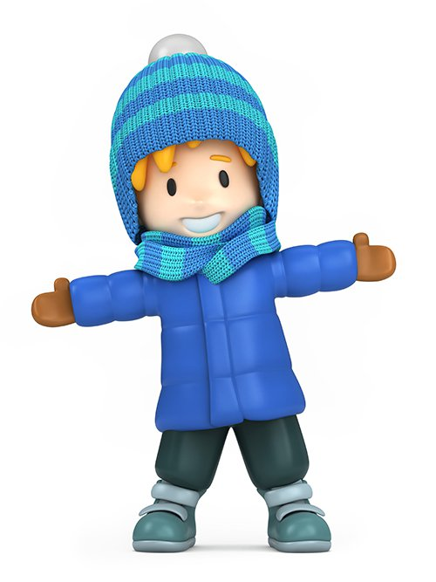
Цель проекта: Уточнять и расширять представления об одежде, одеваемой в зимнее время года.
Портные шьют для нас разную одежду, которую мы надеваем в разное время года. Эта одежда называется сезонной. И я хочу вам рассказать про одежду, которую мы носим зимой. Чтобы человеку не замерзнуть, мы одеваем верхнюю зимнюю одежду. К этой одежде относится: шуба, зимняя куртка, шапка, шарф, варежки, перчатки.
Зимняя одежда нужна для того, чтобы защитить наше тело от холода, она помогает человеку согреться. Когда стоят морозы, мы надеваем много тёплых вещей: пуховой шарф, варежки, меховую шапку или утеплённую вязаную шапку, валенки. В школу мы обычно надеваем тёплую куртку, утеплённую шапку, варежки, шарф, тёплые ботинки. Если вы идёте в гости, то вы наденете праздничную одежду: красивую рубашку, нарядный свитер, а сверху – зимнее пальто или куртку. Поэтому, чем холоднее на улице, тем больше и теплее мы одеваемся.

Куртка — теплая одежда. В куртках Таня и Олежка В декабре и январе, Когда сыро на дворе. «не замерзнешь во дворе»)

Шапка с шарфиком сейчас Нам подходят в самый раз, Чтоб случайно не простыть И здоровенькими быть.

Шуба курточки теплей, И зимой уютно в ней, В воротник упрятать нос Может даже дед Мороз.

